**Jídelní lístek** Týden od: 24. 3. 2025 do: 28. 3. 2025

24. 3. 2025

|  |  |  |  |
| --- | --- | --- | --- |
| Pondělí | 1c,6,7,8 | Přesnídávka | kukuřičné lupínky v mléku, ovoce, šťáva |
|  | 1a,3,7,8,9 | Polévka | brokolicová s kuskusem |
|  | 1a,3,7 | Oběd | gratinované brambory, červená řepa, voda |
|  | 1ab,7 | Svačina | kmínový chléb s česnekovo-sýrovou pomazánkou, zelenina, šťáva |

25. 3. 2025

|  |  |  |  |
| --- | --- | --- | --- |
| Úterý | 1bc,2,7 | Přesnídávka | žitný chléb s krabí pomazánkou, zelenina, šťáva |
|  | 1a,3,9 | Polévka | kmínová s kapáním |
|  | 1a,3,7 | Oběd | sekaná, rajská omáčka, těstoviny šťáva |
|  | 1ac,7 | Svačina | rohlík s ovocnou pomazánkou, mléko |

26. 3. 2025

|  |  |  |  |  |  |  |
| --- | --- | --- | --- | --- | --- | --- |
| Středa | 1ab,3,7 | | Přesnídávka | | žitnopšen.chléb ve vajíčku, zelenina, šťáva | |
|  | 1a,7,9 | | Polévka | | sýrová s bramborem | |
|  | 1a,7 | | Oběd | | kuřecí nudličky na zelenině, basmati rýže, ZŠ kompot, šťáva | |
|  | 1ac,7 | | Svačina | | pletýnka s Lučinou, ovoce, mléko | |
|  | |  | |  | |
| 27. 3. 2025 | |  | |  | |
| Čtvrtek | 1ab,7 | | Přesnídávka | | žitnopšen.chléb s tvrdým sýrem, ovoce, ochucené mléko | |
|  | 1ac,7,9 | | Polévka | | dýňová s krutonky | |
|  | 4,7 | | Oběd | | pečený rybí filet na másle, bramborová kaše, okurek, šťáva | |
|  | 1abc,7 | | Svačina | | grahamový rohlík s budapešťskou pomazánkou, zelenina, šťáva | |

28. 3. 2025

|  |  |  |  |
| --- | --- | --- | --- |
| Pátek | 1a,3,7 | Přesnídávka | vánočka, ovoce, bílá káva |
|  | 1a,3,9 | Polévka | vývar s nudlemi |
|  | 1a,3,7 | Oběd | hamburská vepřová pečeně, knedlík, šťáva |
|  | 1ab,7 | Svačina | kmínový chléb s pomazánkou z červené řepy, šťáva |

Jídlo je určené k okamžité spotřebě.

Pitný režim je zajištěný celý den! Denně je k obědu možnost výběru šťávy, vody nebo mléka.

Změn jídelníčku vyhrazena.

Zodpovídá: vedoucí ŠJ Veronika Veselá

Vaří: Eva Hájková, Martina Stejskalová

|  |  |  |  |
| --- | --- | --- | --- |
|  |  |  |  |
|  |  |  |  |
|  |  |  |  |
|  |  |  |  |

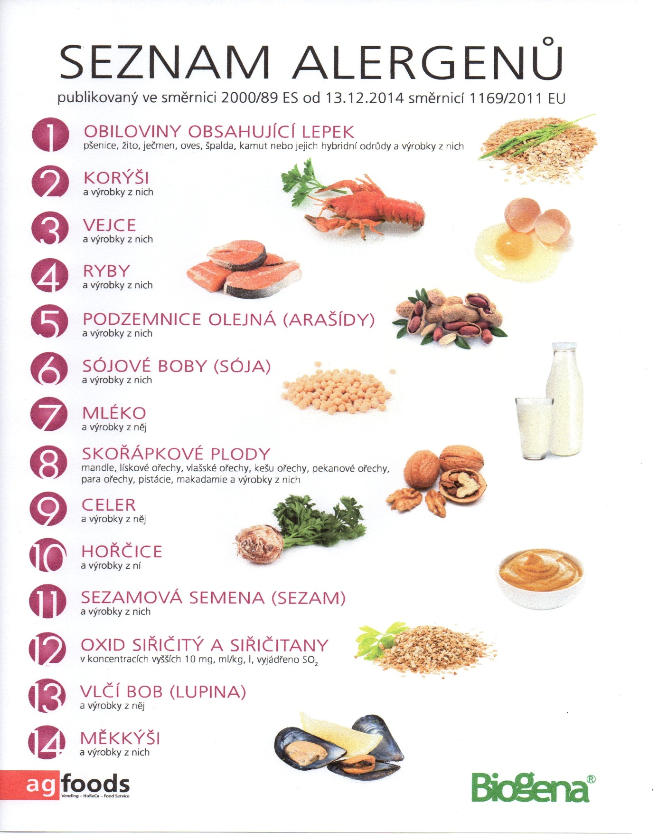

OBILOVINY OBSAHUJÍCÍ LEPEK: 1 a) pšenice

b) žito

c) ječmen

d) oves

e) špalda

f) kamut